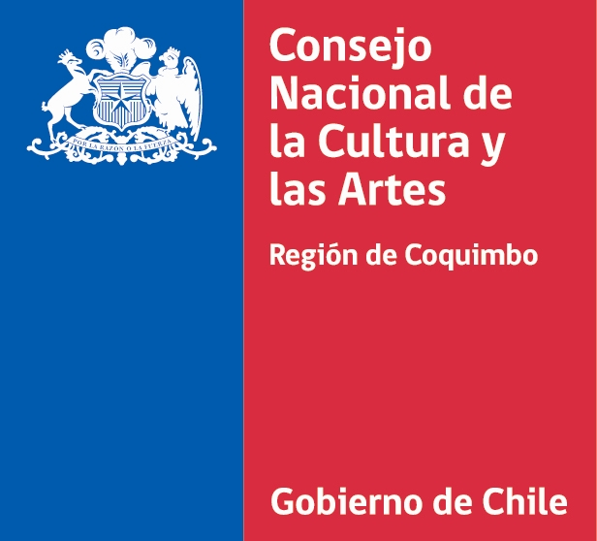
REGISTRO REFERENCIAL DE EVALUADORES Y JURADOS
FONDART REGIONAL
CONSEJO NACIONAL DE LA CULTURA Y LAS ARTES

PERFIL DE JURADOS Y EVALUADORES:

El Consejo Nacional de la Cultura y las Artes (CNCA) invita a creadores/as, artistas, profesionales, investigadores/as, docentes y expertos de las distintas disciplinas artísticas y ámbitos culturales a formar parte de un registro regional de personas interesadas en participar en los procesos de evaluación y selección del FONDART Regional, proceso año 2015.

Consideraciones antes de postular:
-Ser chileno o extranjero con domicilio en el país
-Mayor de edad
-Persona natural.
-No estar inhabilitados por incumplimiento u otras situaciones en el Consejo de la Cultura
-No estar desarrollando o participando en proyectos financiados por el Consejo de la Cultura
-Experiencia minina de 4 años en el ámbito de su especialidad
• Conocer y estar actualizado en su campo y en el estado del arte de su competencia.
• Tener capacidad de argumentación, que permita justificar claramente las decisiones que adopte y los conceptos que emita.
• Poseer una dimensión ética que le permita valorar las obras o proyectos que se le asignen.
• Ejecutar la labor encomendada con absoluta transparencia y prescindencia de factores externos que puedan restarle imparcialidad.
• Guardar la debida confidencialidad sobre los proyectos que le corresponde evaluar.

- Tener conocimiento en plataformas on-line.

FICHA DE INSCRIPCIÓN

Condiciones:
La información entregada en esta ficha es de uso exclusivo del Consejo Nacional de la Cultura y las Artes (CNCA) y su sólo llenado y envío no garantiza la participación como jurado o evaluador(a) de los inscritos.

Las inscripciones que se presenten no son documentos vinculantes para este Servicio, reservándose el derecho de hacer las designaciones a través de los órganos respectivos quienes en uso de sus facultades resolverán a quienes integren los Comités de Especialistas y Jurados.

Por favor completar los siguientes aspectos:

- IDENTIFICACIÓN
Nombres | Apellido Paterno |  |  | Apellido Materno
R.U.T. | Nacionalidad |  |  | Profesión u oficio
fecha de nacimiento | día | mes | Año | Funcionario público: Si……… No…………
Área de especialización artística o académica en el ámbito cultural:

- DOMICILIO Y CONTACTO

País | Región |  | Ciudad | Comuna
Calle |  | Número | Casa / Departamento | villa / población / cerro
Correo electrónico |  |  | Teléfonos | celular

- EXPERIENCIA EN EL ÁMBITO

Marque con una X según corresponda.
¿Ha sido evaluador o jurado anteriormente? |  | NO |  | SI | (especifique concurso y año)
 |  |  |  |  | año | concurso

¿Ha presentado proyectos a los fondos concursables del CNCA o a otras instituciones? |  | NO |  | SI | (especifique año y concurso)
 |  |  |  |  | año | concurso

CURRICULUM RESUMIDO (aspectos más destacables)

Formación

Resumen experiencia profesional (trayectoria)
Agregar página web u otros, si tiene.

Señale en que área le gustaría participar como evaluador o jurado

 Fomento de las Artes   Formación e Investigación   Conservación y difusión del Patrimonio   Desarrollo de las Culturas Indígenas   Fomento para la Difusión y el Mercado de las Artes   Desarrollo Cultural Regional   Fomento al Mejoramiento de la Infraestructura Cultural   Fomento a la Artesanía | Observaciones:
Indique en qué ámbito de las áreas señalas:
 formación   creación   producción   difusión   investigación   otros  _______________  (especificar) | Observaciones:

